Estrés laboral en docentes de enseñanza secundaria de una institución pública de la ciudad de Manta
Work stress in secondary school teachers of a public institution in the city of Manta
Autor
Maritza Elizabeth García Lino, previo a la obtención del título de Magister en Seguridad y Salud Ocupacional “Tercera Cohorte” de la Universidad San Gregorio de Portoviejo. Manabí – Ecuador.
E-mail: marieliza77@yahoo.com

ANEXO
Gráfico N°1. Estrés por docente

Elaborador por: el autor

Gráfico N°2. Fuente de estrés
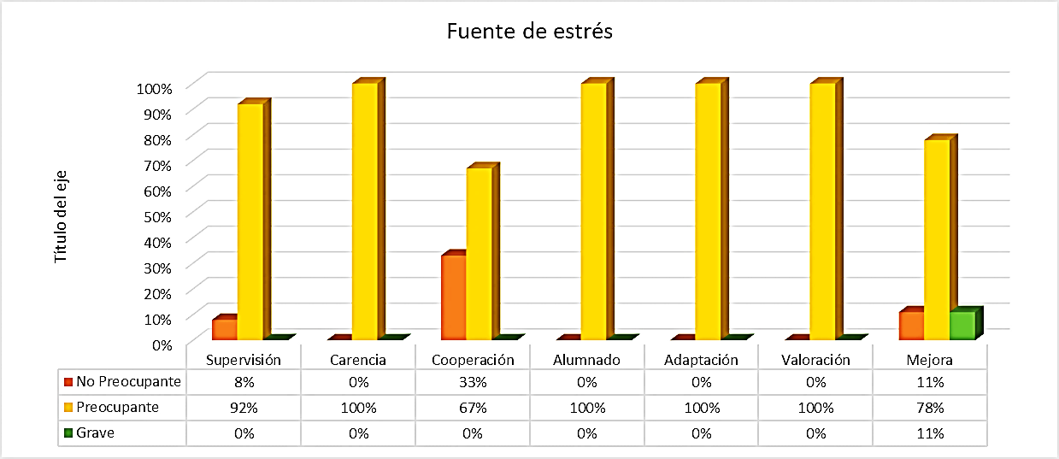
Elaborador por: el autor

Tabla N°1: Correlación de Pearson

Tabla de correlación de Pearson: Fuentes de estrés vs estrategias de afrontamiento
 | Supervisión | Carencias | Coopera-ción | Mejora | Valoración | Alumnado | Adaptación
Pensamiento positivo | 0,147 | 0,231 | ,269* | 0,203 | 0,230 | ,265* | 0,160
 | 0,275 | 0,083 | 0,043 | 0,130 | 0,085 | 0,046 | 0,233
Culpación | 0,153 | 0,143 | 0,205 | 0,099 | 0,059 | ,280* | 0,247
 | 0,255 | 0,287 | 0,125 | 0,466 | 0,662 | 0,035 | 0,064
Pensamientos desiderativos | ,348** | ,352** | ,477** | ,368** | 0,006 | ,395** | ,298*
 | 0,009 | 0,008 | 0,000 | 0,005 | 0,963 | 0,003 | 0,026
Búsqueda de apoyo social | 0,140 | 0,177 | ,325* | 0,217 | 0,012 | ,294* | 0,208
 | 0,299 | 0,188 | 0,014 | 0,105 | 0,927 | 0,027 | 0,121
Búsqueda de soluciones | 0,194 | 0,210 | ,393** | 0,106 | 0,174 | 0,225 | ,482**
 | 0,149 | 0,116 | 0,002 | 0,433 | 0,195 | 0,092 | 0,000
Represión emocional | ,385** | ,390** | ,510** | ,268* | 0,159 | ,451** | ,280*
 | 0,003 | 0,003 | 0,000 | 0,044 | 0,238 | 0,000 | 0,035
Contabilización de ventajas | 0,039 | 0,164 | ,316* | 0,066 | 0,085 | 0,259 | 0,114
 | 0,771 | 0,223 | 0,016 | 0,624 | 0,529 | 0,052 | 0,398
Religión | 0,182 | ,317* | ,286* | -0,028 | 0,142 | 0,146 | ,383**
 | 0,175 | 0,016 | 0,031 | 0,838 | 0,291 | 0,278 | 0,003
Autoculpación | ,329* | 0,216 | 0,257 | 0,053 | 0,147 | 0,201 | ,275*
 | 0,013 | 0,106 | 0,054 | 0,697 | 0,274 | 0,135 | 0,039
Resignación | ,270* | 0,214 | ,261* | 0,075 | 0,200 | 0,118 | 0,178
 | 0,042 | 0,110 | 0,050 | 0,577 | 0,136 | 0,381 | 0,186
Escape | ,270* | 0,237 | ,343** | 0,120 | 0,159 | ,310* | ,301*
 | 0,043 | 0,076 | 0,009 | 0,373 | 0,237 | 0,019 | 0,023

* La correlación es significativa en el nivel 0,05 (bilateral)
** La correlación es significativa en el nivel 0,01 (bilateral).

Tabla N°2: Correlación de Pearson entre fuente de estrés y test de salud total

Fuente de Estrés | Test salud total
Supervisión | 0,018**
Mejora | 0,982
Valoración | 0,990
Alumnado | 0,09
Adaptación | 0,001**
Cooperación | 0,227
Carencias | 0,130
** La correlación es significativa en el nivel 0,01 (bilateral).
Elaborado por: el Autor

